# 基于区块链的粉丝经济

### 1.1背景与现状

#### 1.1.1发展历史

#### 1.1.2背景下背景及现状

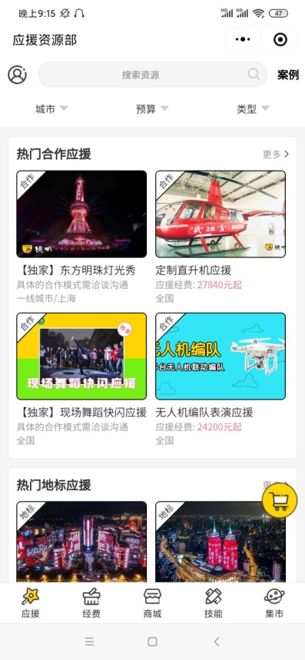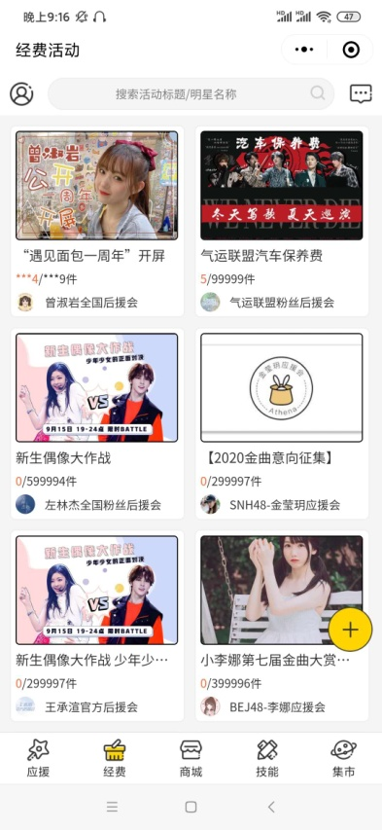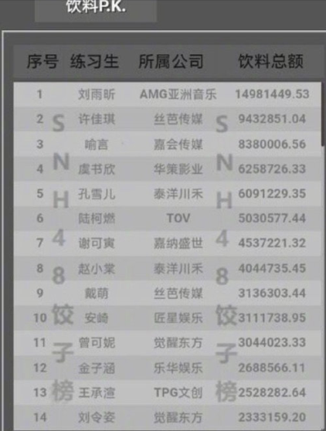

应援物 日常集资 集资统计

近年来，“粉丝集资”现象越来越普遍，在各路选秀节目的推动下，已成为粉丝们表达喜爱之情的一种方式，其数量规模也越来越庞大。粉丝集资的一般流程是，某几个有公信力的粉丝团体（譬如后援会、应援站等）定下一定数额的众筹目标，粉丝直接将钱款打入他们开设的账号中，将钱用于为偶像事业造势，或是进行电影包场、购买LED屏幕播放视频等宣传行为。多数粉丝团体会在事后公布钱款去向账目，以维持在粉丝群中的公信力，促进日后继续开展此类活动。

这种支付现状好像也没有太多人注意到，大家可能会看到慈善捐款这种，觉得娱乐不过是一件不值一提的小事，但就前段时间火爆的选秀统计，送一个爱豆出道要花上千万。

目前娱乐市场支付交易的问题主要有以下几个。

1.暗箱操作信任危机

互联网支付信息存储在中心化的系统中,中心化的机构无法自证清白,建立起来的信任体系极不安全,集资去向不明、挪用等暗箱丑闻事件屡次发生,降低了平台的公信度,滋生娱乐事业信任危机。

2.信息不透明

集资信息平台只存在集资数额统计,对于如资金来源、管理、去向等内容只是粉丝内部机构所制,无法做到信息完全公开透明,极大地降低了粉丝协会的公信力。

3.监管审计乏力

政府对这种自发集资的监管审计乏力,而粉丝自行监管也时常因为数额过大出现漏洞 ,缺乏实时监管和审计,导致了集资屡次出现粉丝喜提海景房事件。集资这块本来就不好管控，维权也很难，大部分集资的粉丝都还小，没什么维权意识，而且又是自愿集资。甚至有的粉丝觉得这种事情就是凭良心，参与集资就只能信任。粉头要真想从中赚钱牟利，也无可奈何，这本身就是一个愿打一个愿挨的事情。

4.技术局限性

互联网监管能力的不足,数据库监管能力不足，出现数据更改等行为。

区块链系统的高透明度及高安全性可以改善这种环境。

### 1.2区块链与支付交易的匹配度分析

### 1.3基于区块链的支付交易方案设

#### 1.3.1业务设计

#### 1.3.2架构设计

#### 1.3.3交互设计

#### 1.3.4实施方案

### 1.4关键技术及方法

### 1.5应用与实践

区块链赋能娱乐集资，利用区块链公开透明、信息加密、不可篡改和可追溯的特点，充分解决暗箱操作、资金来源及使用不透明等难题。

1.去中心化,降低操作成本。

区块链具有去中心化特性,粉丝通过区块链将钱打入链接，无须经过其他机构进行二次操作,降低了提取操作的成本, 杜绝了某一个组织或个人操控一个集资链为自己谋求利益的现象。

2.链上信息公开,防篡改。

链上信息公开,主要是将集资款的使用记录和流转过程都登记到区块链上存证,并将记录进行全网公开。区块链技术依托其分布式时间戳服务系统,保证了信息的不可篡改,做到整个集资提取使用流程的高度透明,可以有效地解决集资使用过程中暗箱操作滋生的信任危机问题,以保证资金的安全。

3.可视监管,实时审计。

通过区块浏览器的形式,链上的用户可以看到资金的处理流程,实时动态链上记录的相关信息。同时,区块链能够为每一笔数据提供检索和查找功能,粉丝可随时验证,保证资金使用公开透明，提高监管审计力度。

4.规范审核,智能合约自动执行,降低管理成本。

区块链智能合约的使用,解决了原本粉丝集资中复杂的审核流程。通过预先把相关的条件和要求设定后,智能合约就可以自动的执行,有效地弥补当前集资过程中依赖人工审核的问题,规范了审核流程,避免了人工参与的影响,同时降低了管理成本,通过智能合约这种全自动的模式,确保了项目平稳落地。

(5)个人隐私保护、防泄漏。

目前,国内个人信息泄露已经非常普遍,而有一些集资的粉丝,并不希望自己的信息被披露。区块链非对称加密等加密技术的使用,可以很好地保护粉丝的隐私。只有持有项目私钥人才可以看到项目有关个人敏感隐私信息,其他人无法获取个人公开信息外的其他信息。但是，审计监管节点可以进行这些敏感信息的认证，同时保障这些操作是有记录可追溯的，避免信息的泄露。

6.信息追溯，项目补救。

### 1.6商业模式

#### 1.6.1市场空间及潜力

#### 1.6.2商业模式

#### 1.6.3应用前景

应用于追星族，年轻人偏多，甚至有些是小学生初中生高中生，而要改变社会，是大量区块链应用融入生活，首先接触的一批也是这些年轻人。